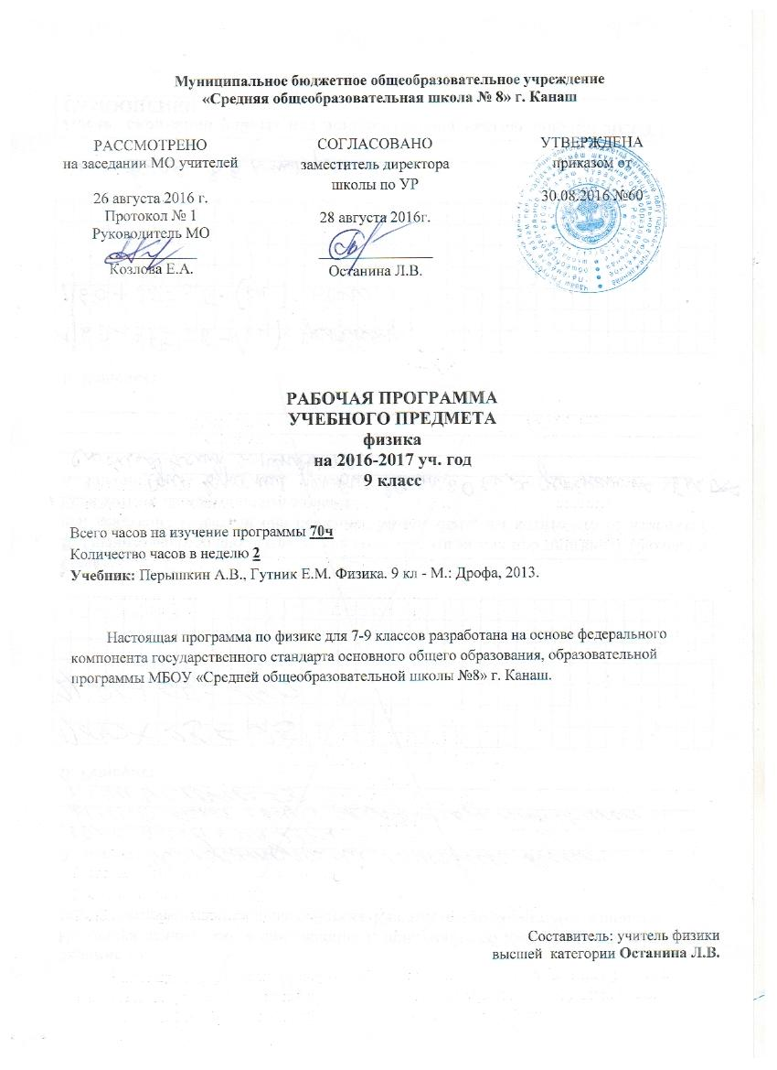Планируемые результаты
В результате изучения физики ученик должен
знать/понимать:
- смысл понятий: физическое явление, физический закон, вещество, взаимодействие, электрическое поле, магнитное поле, волна, атом, атомное ядро, ионизирующие излучения;
- смысл физических величин: путь, скорость, ускорение, масса, плотность, сила, давление, импульс, работа, мощность, кинетическая энергия, потенциальная энергия, коэффициент полезного действия, внутренняя энергия, температура, количество теплоты, удельная теплоёмкость, влажность воздуха, электрический заряд, сила электрического тока, электрическое напряжение, электрическое сопротивление, работа и мощность электрического тока, фокусное расстояние линзы;
- смысл физических законов: Паскаля, Архимеда, Ньютона, всемирного тяготения, сохранения импульса и механической энергии, сохранения энергии в тепловых процессах, сохранения электрического заряда, Ома для участка электрической цепи, Джоуля–Ленца, прямолинейного распространения света, отражения света;

уметь
- описывать и объяснять физические явления: равномерное прямолинейное движение, равноускоренное прямолинейное движение, передачу давления жидкостями и газами, плавание тел, механические колебания и волны, диффузию, теплопроводность, конвекцию, излучение, испарение, конденсацию, кипение, плавление, кристаллизацию, электризацию тел, взаимодействие электрических зарядов, взаимодействие магнитов, действие магнитного поля на проводник с током, тепловое действие тока, электромагнитную индукцию, отражение, преломление и дисперсию света;
- использовать физические приборы и измерительные инструменты для измерения физических величин: расстояния, промежутка времени, массы, силы, давления, температуры, влажности воздуха, силы тока, напряжения, электрического сопротивления, работы и мощности электрического тока;
- представлять результаты измерений с помощью таблиц, графиков и выявлять на этой основе эмпирические зависимости: пути от времени, силы упругости от удлинения пружины, силы трения от силы нормального давления, периода колебаний маятника от длины нити, периода колебаний груза на пружине от массы груза и от жёсткости пружины, температуры остывающего тела от времени, силы тока от напряжения на участке цепи, угла отражения от угла падения света, угла преломления от угла падения света;
- выражать результаты измерений и расчётов в единицах Международной системы;
- приводить примеры практического использования физических знаний о механических, тепловых, электромагнитных и квантовых явлениях;
- решать задачи на применение изученных физических законов;
- осуществлять самостоятельный поиск информации естественнонаучного содержания с использованием различных источников (учебных текстов, справочных и научно-популярных изданий, компьютерных баз данных, ресурсов Интернет), её обработку и представление в разных формах (словесно, с помощью графиков, математических символов, рисунков и структурных схем);
использовать приобретённые знания и умения в практической деятельности и повседневной жизни для:
- обеспечения безопасности в процессе использования транспортных средств, электробытовых приборов, электронной техники;
- контроля исправности электропроводки, водопровода, сантехники и газовых приборов в квартире;
- рационального применения простых механизмов;
- оценки безопасности радиационного фона.

СОДЕРЖАНИЕ учебного курса (68 часов)
Законы движения и взаимодействия тел. Механические явления (28 ч)
Механическое движение. Относительность движения. Система отсчета. Траектория. Путь. Прямолинейное равномерное движение. Скорость равномерного прямолинейного движения. Методы измерения расстояния, времени и скорости.
Неравномерное движение. Мгновенная скорость. Ускорение. Равноускоренное движение. Свободное падение тел. Графики зависимости пути и скорости от времени.
Равномерное движение по окружности. Период и частота обращения.
Явление инерции. Первый закон Ньютона. Масса тела. Взаимодействие тел. Сила. Правило сложения сил.
Второй закон Ньютона. Третий закон Ньютона.
Закон всемирного тяготения. Искусственные спутники Земли. Вес тела. Невесомость. Геоцентрическая и гелиоцентрическая системы мира.
Импульс. Закон сохранения импульса. Реактивное движение.
Кинетическая энергия. Потенциальная энергия взаимодействующих тел. Закон сохранения механической энергии
Механические колебания и звук(12ч)
Механические колебания. Период, частота и амплитуда колебаний. Период колебаний математического и пружинного маятников.
Механические волны. Длина волны. Звук.
Электромагнитные явления (13 ч).
Опыт Эрстеда. Магнитное поле тока. Действие магнитного поля на проводник с током. Сила Ампера.
Электромагнитная индукция. Опыты Фарадея. Правило Ленца. Самоиндукция. Электрогенератор.
Переменный ток. Трансформатор. Передача электрической энергии на расстояние.
Колебательный контур. Электромагнитные колебания. Электромагнитные волны и их свойства. Скорость распространения электромагнитных волн. Конденсатор. Энергия электрического поля конденсатора. Принципы радиосвязи и телевидения.
Свет – электромагнитная волна. Дисперсия света. Влияние электромагнитных излучений на живые организмы.
Строение атома и атомного ядра. Использование энергии атомных ядер.(13ч)
Опыты Резерфорда. Планетарная модель атома. Линейчатые оптические спектры. Поглощение и испускание света атомами.
Состав атомного ядра. Зарядовое и массовое числа.
Ядерные силы. Энергия связи атомных ядер. Радиоактивность. Альфа-, бета- и гамма-излучения. Период полураспада. Методы регистрации ядерных излучений.
Ядерные реакции. Деление и синтез ядер. Источники энергии Солнца и звезд. Ядерная энергетика.
Дозиметрия. Влияние радиоактивных излучений на живые организмы. Экологические проблемы работы атомных электростанций.
Итоговое повторение (5 ч)

В основе отбора содержания учебного материала лежат следующие принципы:
- Научность (ознакомление школьников с объективными научными фактами, понятиями, законами, теориями, с перспективами развития физики, раскрытие современных достижений науки)
- Генерализация (фундаментальность) знаний (объединение учебного материала на основе научных фактов, фундаментальных понятий и величин, теоретических моделей, законов и уравнений, теорий)
- Целостность (формирование целостной картины мира с его единством и многообразием свойств)
- Преемственность и непрерывность образования (учитывание предшествующей подготовки учащихся)
- Систематичность и доступность (изложение учебного материала в соответствии с логикой науки и уровнем развития школьников)
- Гуманитаризация образования (представление физики как элемента общечеловеческой культуры
- Экологичность содержания (обсуждение социальных и экономических аспектов охраны окружающей среды, рассмотрения влияния на живой организм факторов природной среды)

Тематическое планирование
№  п/п | Наименование  раздела, темы | Количество  часов  (всего)
 | Законы движения и взаимодействия тел.Механические явления | 28
 | Механические колебания и звук | 12
 | Электромагнитные явления | 13
 | Строение атома и атомного ядра. Использование энергии атомных ядер. | 13
 | Итоговое повторение. | 5
ИТОГО: |  | 70

Тематическое планирование.
№ п/п | Тема урока | Количество часов
 | Раздел
 | Законы движения и взаимодействия тел: | 28
1 | Вводный инструктаж по ТБ Материальная точка Система отсчета. | 1
2 | Перемещение. | 1
3 | Определение координаты движущегося тела. | 1
4 | Перемещение при прямолинейном равномерном движении. | 1
5 | Прямолинейное равноускоренное движение. Ускорение. | 1
6 | Скорость прямолинейного равноускоренного движения. График скорости. | 1
7 | Перемещение при прямолинейном равноускоренном движении. | 1
8 | Перемещение тела при прямолинейном равноускоренном движении без начальной скорости . | 1
 | Лабораторная работа №1 «Измерение ускорения тела при равноускоренном движении»
9 | Лабораторная работа №2 «Исследование равноускоренного движения без начальной скорости». | 1
10 | Решение задач по теме «Основы кинематики». | 1
11 | Решение задач (Урок-игра «Путешествие на остров Сокровищ»). | 1
12 | Контрольная работа №1 по теме «Основы кинематики». | 1
13 | Относительность движения. | 1
14 | Инерциальные системы отсчета. Первый закон Ньютона. | 1
15 | Второй закон Ньютона. | 1
16 | Третий закон Ньютона. | 1
17 | Свободное падение тел. | 1
18 | Движение тела, брошенного вертикально вверх. | 1
19 | Лабораторная работа № 3 «Исследование свободного падения». | 1
20 | Закон всемирного тяготения.(1) | 1
21 | Ускорение свободного падения на Земле и других небесных телах . | 1
22 | Решение задач (Урок-игра «Звездный час»). | 1
23 | Прямолинейное и криволинейное движение. Движение тела по окружности с постоянной по модулю скоростью. | 1
 | Лабораторная работа № 4 «Изучение движения тела по окружности под действием сил упругости и тяжести».
24 | Искусственные спутники Земли. | 1
25 | Импульс тела. Закон сохранения импульса. | 1
26 | Реактивное движение. Ракеты. | 1
27 | Решение задач по теме «Основы динамики». | 1
28 | Контрольная работа №2 по теме «Основы динамики». | 1
 | Механические колебания и звук: | 12
29 | Колебательное движение. Свободные колебания. Колебательные системы. Маятник. | 1
30 | Величины, характеризующие колебательное движение. | 1
31 | Лабораторная работа № 5 «Исследование зависимости периода и частоты свободных колебаний математического маятника от его длины». | 1
32 | Превращения энергии при колебательном движении. Затухающие колебания. Вынужденные колебания. | 1
33 | Лабораторная работа № 6 «Измерение ускорения свободного падения с помощью маятника». | 1
34 | Распространение колебаний в среде. Волны. Продольные и поперечные волны. | 1
35 | Длина волны. Скорость распространения волны. | 1
36 | Источники звука. Звуковые колебания. | 1
37 | Распространение звука. Звуковые волны. Скорость звука. | 1
38 | Отражение звука. Эхо. | 1
39 | Решение задач по теме «Механические колебания и волны». | 1
40 | Контрольная работа №3 по теме «Механические колебания и звук». | 1
 | Электромагнитные явления: | 13
41 | Магнитное поле и его графическое изображение. Неоднородное и однородное магнитное поле. | 1
42 | Направление тока и направление линий его магнитного поля. | 1
43 | Обнаружение магнитного поля по его действию на электрический ток. Правило левой руки. | 1
44 | Индукция магнитного поля. | 1
45 | Магнитный поток. | 1
46 | Явление электромагнитной индукции. | 1
47 | Лабораторная работа № 7 «Изучение явления электромагнитной индукции». | 1
48 | Получение переменного электрического тока. | 1
49 | Электромагнитное поле. | 1
50 | Электромагнитные волны. | 1
51 | Электромагнитная природа света. | 1
52 | Решение задач по теме «Электромагнитные явления». | 1
53 | Контрольная работа №4 по теме «Электромагнитное поле». | 1
 | Строение атома и атомного ядра. Использование энергии атомных ядер. | 13
54 | Радиоактивность как свидетельство сложного строения атомов. | 1
55 | Модели атомов. Опыт Резерфорда. | 1
56 | Радиоактивные превращения атомных ядер. | 1
57 | Экспериментальные методы исследования частиц. | 1
58 | Открытие протона и нейтрона. Состав атомного ядра. | 1
59 | Ядерные силы. Энергия связи. Дефект масс. | 1
60 | Деление ядер урана. Цепная реакция. | 1
61 | Лабораторная работа № 8 «Изучение деления ядра атома урана по фотографии треков». | 1
62 | Ядерный реактор. Преобразование внутренней энергии атомных ядер в электрическую энергию Атомная энергетика. | 1
63 | Биологическое действие радиации. | 1
64 | Термоядерная реакция. Решение задач по теме «Ядерная физика». | 1
65 | Контрольная работа №5 по теме «Ядерная физика». | 1
 | Итоговое повторение. | 5
66 | Повторение материала по теме «Основы кинематики и динамики». | 1
67 | Повторение материала по теме «Механические колебания и волны, звук». | 1
68 | Повторение материала по теме «Электромагнитные явления». | 1
69 | Итоговая контрольная работа №6. | 1
70 | Заключительный урок. | 1
 | всего | 70

